Czym są meble kolonialne?
Interesują Cię meble kolonialne? Nie wiesz, skąd wziął się ten styl i czym jest zainspirowany? Jeśli tak, to przeczytaj tego bloga!

Meble kolonialne były często używanym stylem wzorniczym używanym przez amerykańskich kolonistów od połowy XVI wieku do połowy XVII wieku. Na ich projekt wpłynęły style stosowane w Anglii i jej koloniach w Indiach. W odróżnieniu od angielskiego wzornictwa styl kolonialny spełniał potrzebę posiadania wielofunkcyjnych mebli. Obecnie możemy zaobserwować rosnący trend w dekorowaniu mieszkań właśnie w tym stylu.
Meble kolonialne - charakterystyka
Połączenie egzotyki z elegancją i klasyką, to właśnie meble kolonialne. Większość mebli wykonana jest z ciemnego drewna i wyrzeźbiona jest w liczne wzory, które inspirowane są wpływami kultury chińskiej, tybetańskiej i oczywiście indyjskiej. Kolonialne meble są masywne, ale za to bardzo solidne w wykonaniu, dzięki czemu potrafią wytrzymać bardzo długi czas i są mocno odporne na uszkodzenia. Mogą być one wykorzystywane zarówno w nowoczesnym budownictwie, jak i bardziej klasycznym czy minimalistycznym, ponieważ obecnie na rynku dostępne są ich różne modyfikacje.

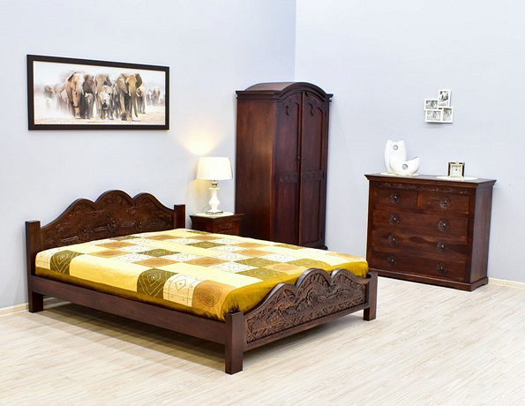
Czym wyróżnia się styl kolonialny?
Styl kolonialny to przede wszystkim połączenie orientalnych styli i dekoracji, z klasycznymi wykonaniami zachodnimi. Istnieje kilka rodzajów tego stylu, jednak większość z nich charakteryzuje się podobnym wykonaniem mebli. Materiał wykorzystywany to głównie drewna pochodzenia azjatyckiego - bambus, palisander, mango czy rattan. Styl ten jest często też mieszany ze stylem boho czy etno.

